STAND PENTRU STUDIEREA FENOMENULUI DE STICK – SLIP

1. NOTIUNI DE BAZA

În construcţia de maşini se folosesc în mod curent cuple cinematice de tipul ghidaj – sanie.
La viteze mici de alunecare (deplasare) relativă (0,18 – 180 mm/min) a saniei faţă de ghidajul său, pot apare mişcări sacadate. Astfel pelicula de lubrifiant se străpunge, apărând mici
puntiţe de “lipire” de genul puntiţei AB din figura 1. Formarea şi
“ruperea” acestor puntiţe are caracter periodic, ceea ce se reflectă în variaţia forţei de frecare şi în mişcarea saniei. Aceasta rămâne imobilă pe durata T₁ a stick-ului (lipirii) şi se deplasează pe durata T₂ a slip-ului (alunecarii).
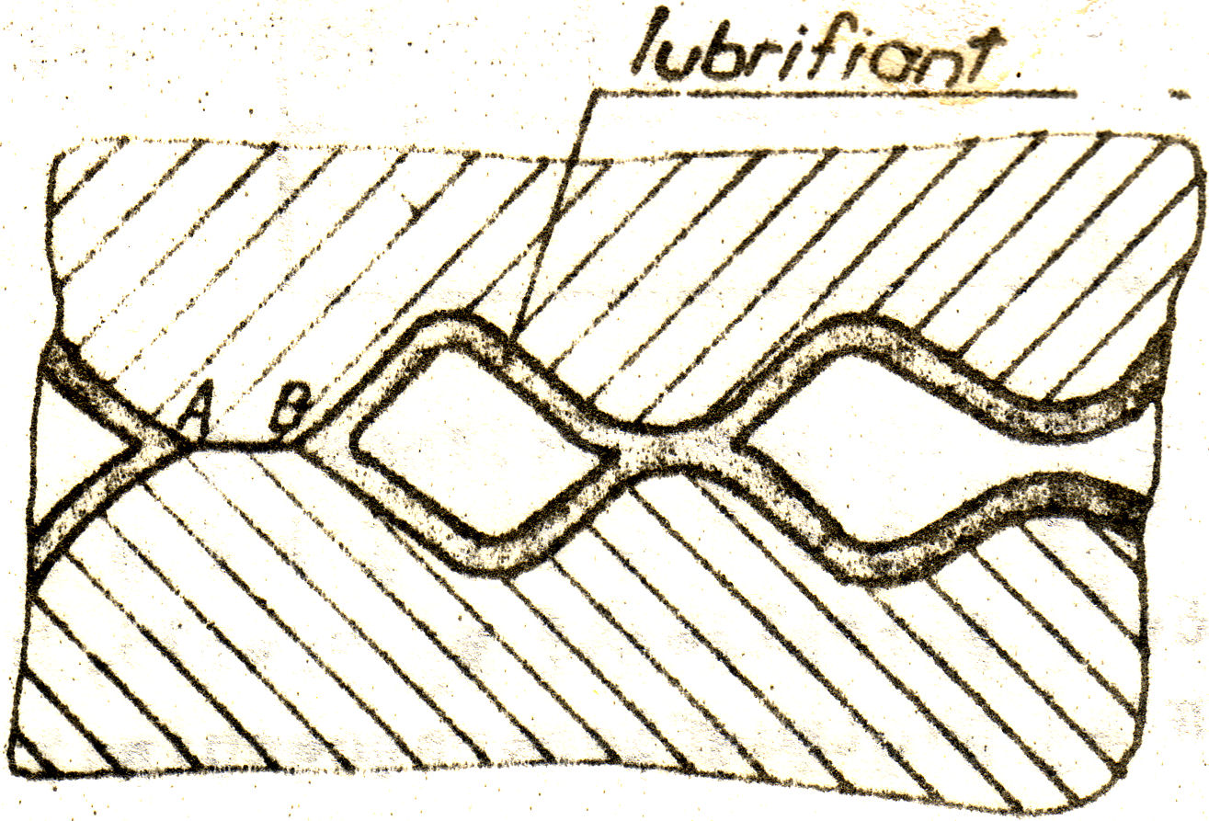
Fig. 1
Considerăm sistemul mecanic din figura 2. Masa m se va deplasa numai dupa ce forţa elastică va depăşi forţa de frecare la aderenţă (figura 3): $F_{e}^{'}=K⋅δ_{0}>T_{a}$ (1)
Se observă că $δ_{0}+v⋅t+L=L_{0}+x,$ de unde
$Δℓ=L−L_{0}=x−δ_{0}−v⋅t$.
Metoda lui d’Alembert aplicată masei izolate (fig. 4), la care forţa de frecare s-a pus sub forma (dezvoltată în serie Taylor):
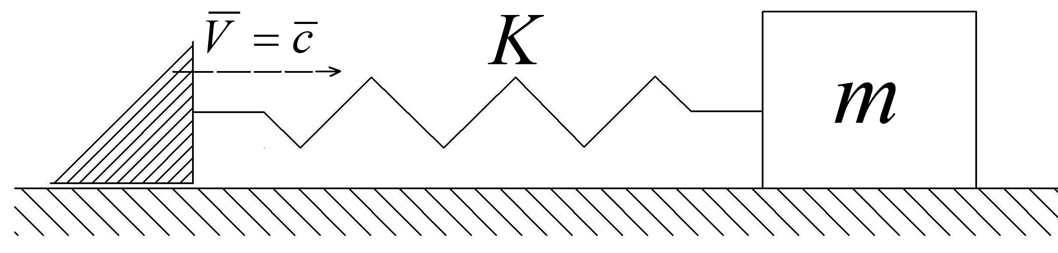
Fig.2
$T\left(v_{0}−\frac{\text{dx}}{\text{dt}}\right)≃T\left(v_{0}\right)−\frac{\text{dx}}{\text{dt}}⋅T^{'}\left(v_{0}\right)$, este:
$m\overset{⋅+c\left(\overset{}{x}−v\right)+K\left(x−δ_{0}−v⋅t\right)+T_{a}−β⋅\overset{}{x}=0}{x}$;
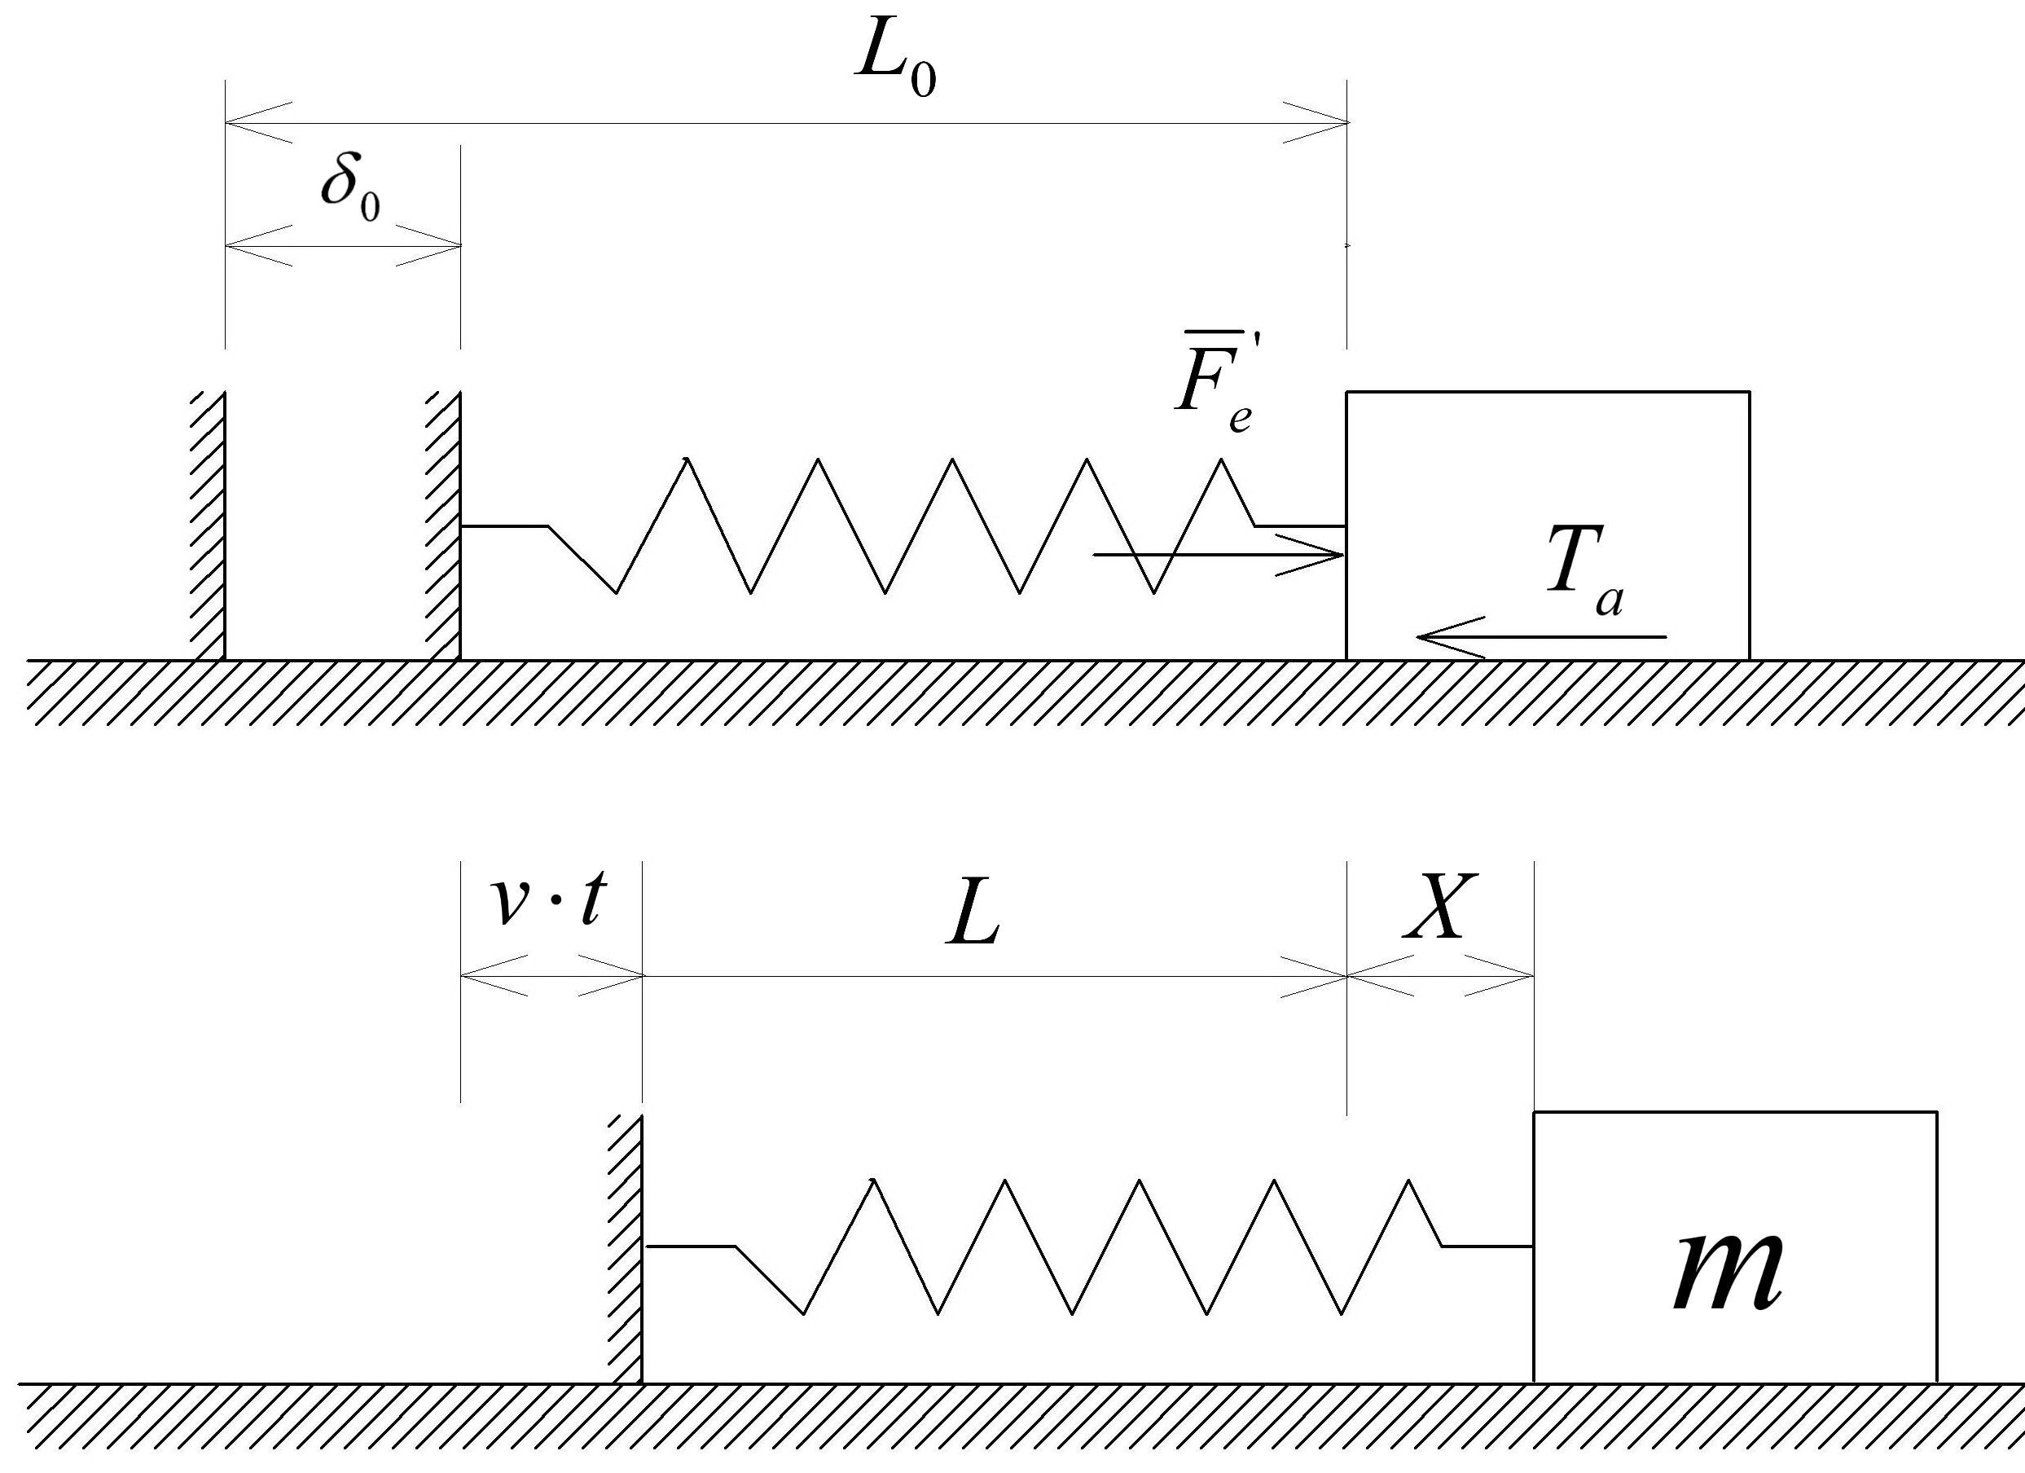
Fig. 3
$m\overset{⋅+\left(c−β\right)\overset{}{x}+\text{Kx}=\text{cv}+\left({Kδ}_{0}−T_{a}\right)+K⋅v⋅t}{x}$.
(2)
Se face notaţia: $ΔF=K⋅δ_{0}−T_{a}$. (3)
Ecuaţia (2) se scrie:
$\overset{⋅+\frac{c−β}{m}\overset{}{x}+\frac{K}{m}x=\frac{c⋅v}{m}+\frac{ΔF}{m}+\frac{K}{m}v⋅t}{x}$; (4)
se fac notatiile cunoscute:
$\frac{c−β}{m}=2n=2ζ⋅p$; $\frac{K}{m}=p^{2};p_{1}=p\sqrt{1−ζ^{2}}$ (5)
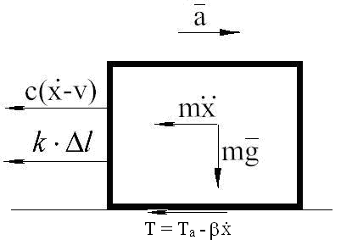
Fig. 4
Soluţia ecuaţiei (4): $x=x_{0}+x_{p}$, (6)
$x_{0}=e^{−ζ\text{pt}}\left(C_{1}\text{sin}p_{1}t+C_{2}\text{cos}p_{1}t\right)$, sistemele având amortizare critică (cazul subcritic); $x_{p}=A+B⋅t$, soluţia care trebuie să verifice (2): $\left(c−β\right)B+\text{KA}+\text{KBt}=\text{cv}+ΔF+\text{Kvt}$,
şi prin identificare deducem:
$B=v$; $\left(c−β\right)v+\text{KA}=\text{cv}+ΔF→A=\frac{βv}{K}+\frac{ΔF}{K}$. (7)
Condiţiile iniţiale ale mişcării:
$\begin{aligned}\left\{\overset{}{x}=0 | \right\}\end{aligned}\left\{\right\}$ (8)
Deci: $x=e^{−ζ\text{pt}}\left(C_{1}\text{sin}p_{1}t+C_{2}\text{cos}p_{1}t\right)+\frac{βv}{K}+v⋅t+\frac{ΔF}{K}$, (9)
cu derivatele: $\overset{}{x}=−ζ⋅p⋅e^{−ζ\text{pt}}\left(C_{1}\text{sin}p_{1}t+C_{2}\text{cos}p_{1}t\right)+e^{−ζ\text{pt}}⋅p_{1}\left(C_{1}\text{cos}p_{1}t−C_{2}\text{sin}p_{1}t\right)+v$;
$\begin{aligned}\overset{⋅=ζ^{2}⋅p^{2}⋅e^{−ζ\text{pt}}\left(C_{1}\text{sin}p_{1}t+C_{2}\text{cos}p_{1}t\right)−ζ⋅p⋅e^{−ζ\text{pt}}⋅p_{1}\left(C_{1}\text{cos}p_{1}t−C_{2}\text{sin}p_{1}t\right)−}{x}−ζ⋅p⋅e^{−ζ\text{pt}}⋅p_{1}\left(C_{1}\text{cos}p_{1}t−C_{2}\text{sin}p_{1}t\right)+e^{−ζ\text{pt}}⋅p_{1}^{2}\left(−C_{1}\text{sin}p_{1}t−C_{2}\text{cos}p_{1}t\right)\end{aligned}$
Punem condiţiile iniţiale, considerând $ζ^{2}≈0$, deci din (5) → $p_{1}=p$;
$t=0\begin{aligned}\left\{\overset{}{x}=−ζ⋅p⋅C_{2}+p⋅C_{1}+v=0 | \right\}\end{aligned}\left\{\right\}$; $\begin{aligned}\left\{C_{1}−ζ⋅C_{2}=−\frac{v}{p} | \right\}\end{aligned}\left\{\right\}$ (10)
Sistemul de ecuaţii (10) are soluţia: $C_{1}=\frac{v}{p}\left(−1−ζ⋅D\right) ; C_{2}=\frac{v}{p}\left(2ζ−D\right)$, (11)
în care s-a făcut notaţia: $D=\frac{ΔF}{v\sqrt{K⋅m}}$. (12)
Relaţia (9) devine:
$x=\frac{v}{p}⋅e^{−ζ\text{pt}}\left[\left(2ζ−D\right)\text{cos}\text{pt}−\left(1+ζ⋅D\right)\text{sin}\text{pt}\right]+v⋅t+\frac{β⋅v}{K}+\frac{ΔF}{K}$ (13)
iar viteza de deplasare, după o serie de transformări, se scrie:
$\overset{}{x}=v\left\{1−e^{−ζ\text{pt}}\left[\text{cos}\text{pt}+\left(ζ−D\right)\text{sin}\text{pt}\right]\right\}$ (14)
Dacă expresia din acoladă are valoare strict pozitivă, atunci mişcarea masei $m$ este variabilă, dar continuă (derivata $\overset{}{x}$ fiind pozitivă, funcţia creşte). În caz contrar, viteza se poate anula, mişcarea devenind sacadată.
Mişcarea încetează dacă viteza şi acceleraţia se anulează la un timp $t_{1}$, rezultând două ecuaţii cu necunoscutele $t_{1}$ şi $D_{c}$ (valoarea critică a lui $D$).
Pentru valori mici ale coeficientului de amortizare se poate utiliza valoarea aproximativă [1]: $D_{c}=\sqrt{4\text{πζ}}$. (15)
Din ecuaţia: $D_{c}=\frac{ΔF}{v_{c}\sqrt{K⋅m}}$ rezultă $v_{c}$- viteza minimă a mişcării continue a elementului mobil.
Deplasările cu viteze inferioare lui $v_{c}$ se realizează sub forma unor mişcari periodice în salturi, fenomen numit stick–slip, cu repercusiuni negative asupra preciziei deplasărilor la cotă fixă şi asupra preciziei de prelucrare.
Recomandări pentru evitarea
mişcărilor sacadate:
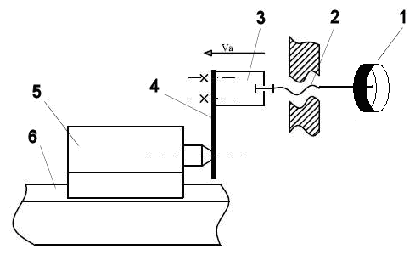
Fig. 5
- alegerea corespunzătoare a materia-lelor în contact;
- ungerea raţională;
- descărcarea suprafeţelor în contact.

2. DESFĂŞURAREA LUCRARII

Pentru evidenţierea şi studierea fenomenului de stick–slip se foloseşte standul existent în Laboratorul de Vibraţii. Schema de principiu a acestuia este prezentată în figura 5, în care:
1 = manivela; 2 = cupla elicoidală;
3 = berbec; 4 = arc lamă; 5 = sanie; 6 = ghidaj.
Paralel cu ghidajul şi solidar cu el este un panou vertical, cu caroiaj, pe care se observă salturile de stick–slip în timpul rotirii lente a manivelei.
Vom verifica experimental recomandarea pentru evitarea mişcării de stick–slip prin descărcarea suprafeţelor de contact. Se roteşte manual manivela, care provoacă deformarea arcului lamă 4 şi se observă salturile saniei 5 în două situaţii:
- cu sania 5 încărcată cu greutăţi;
- cu sania 5 fără greutăţi.
Se observă că în cazul A salturile sunt mai dese şi mai mari decât în cazul B.

Bibliografie

[1] S. T. Chiriacescu, ş.a. Vibraţii..., Îndrumar pentru lucrări practice, Universitatea din Brasov, 1987
[2] V. Moraru, C. Ispas, S. Rusu Vibraţiile şi stabilitatea maşinilor unelte, Editura Tehnica, Bucuresti, 1982

